Лабораторная работа 02
CTWP-3
ПИ-4

Разработка простейшего ASP.NET CORE MVC-приложения

ASPCMVC- ASP.NET CORE

Задание 1
- Разработайте ASPCMVC-приложение с именем ASPCMVC01, отображающее на запрос http://localhost:XXXX/Index.html следующее сообщение. Tips: Static Pages.

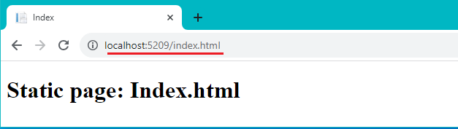

Задание 2
- В этом же решении разработайте ASPCMVC-приложение с именем ASPCMVC02, отображающее на запрос http://localhost:XXXX туже станицу, что и в п.1. Tips: Redirect.

Задание 3
- В этом же решении разработайте ASPCMVC-приложение с именем ASPCMVC03. В приложении должен быть реализован контролер с именем Start с методами Index, One, Two, Three. На запрос http://localhost:XXXX вызывается метод Index, отображающий следующую страницу.
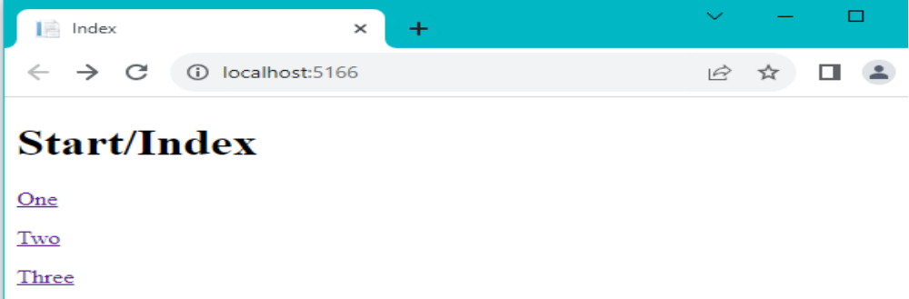

При вызове ссылок One, Two, Three на странице отображаются следующие страницы.

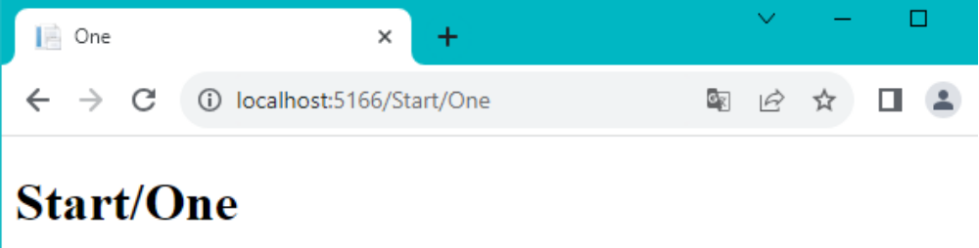

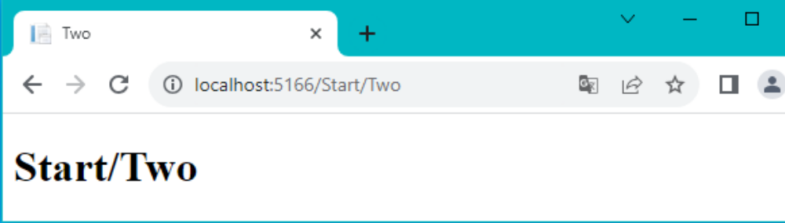

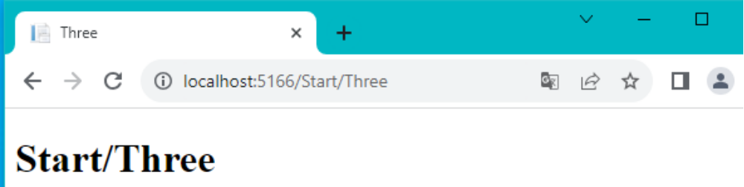

- Ознакомьтесь с документацией https://learn.microsoft.com/ru-ru/aspnet/core/test/http-files?view=aspnetcore-8.0

- Добавьте http-файл со следующим содержимым

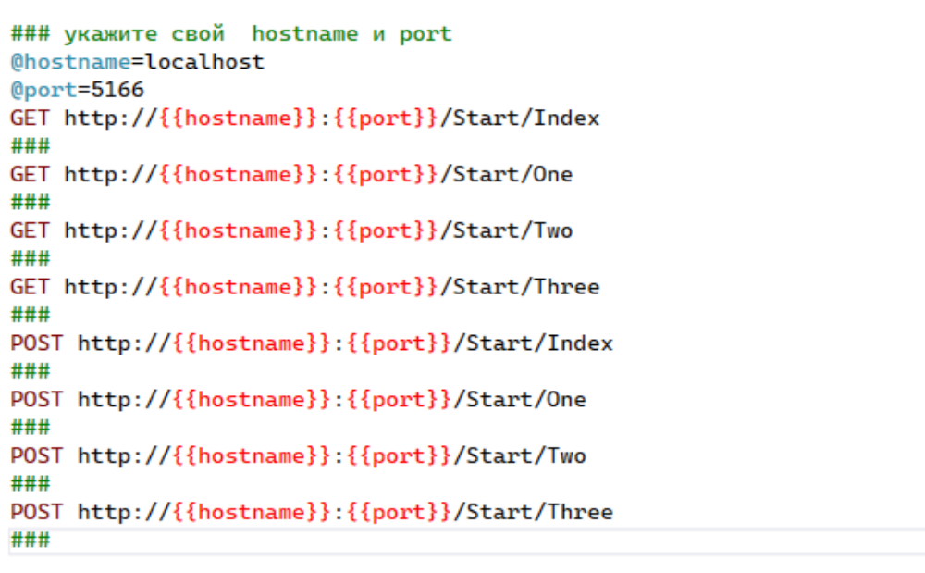

- Выполните все запросы из http-файла к приложению ASPCMVC03.Выполните анализ полученных результатов. Поясните содержимое ответов, назначение всех заголовков и значение статусов.
- Самостоятельно создайте GET-запрос к сайту БГТУ.
- Самостоятельно создайте GET-запрос к приложению ASPCMVC03 приводящий к ответу с кодом 404.
- Запустите DevTools (Chrome – Ctrl+Shift+I), перейдите в кладку Network. Выполните запросы с помощью браузера. Выполните анализ содержимого запросов, поясните назначение всех заголовков.
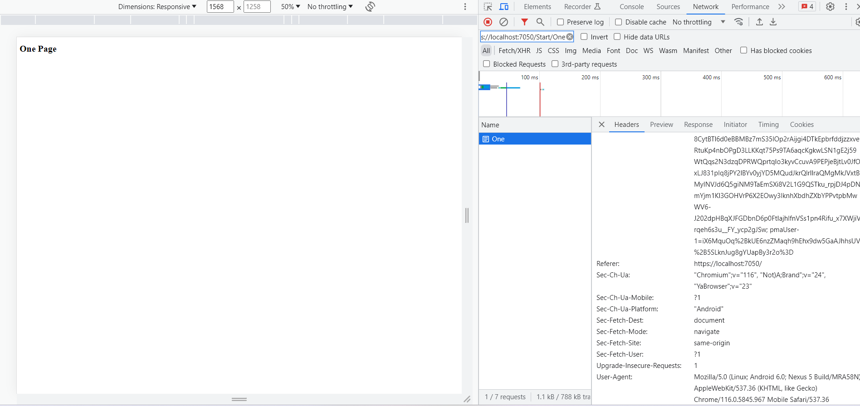

Задание 4

- В этом же решении разработайте ASPCMVC-приложение с именем ASPCMVC04. В приложении должен быть реализован контролер с именем Status с методами S200, S300 (Tips: DevTools), S500. Контролер должен моделировать ситуации, при которых формируются различные статусы ответов.
- Запрос http://localhost:XXX/Status/S200 должен возвращать статус в интервале (200, 299). Проверить с помощью DevTools.
- Запрос http://localhost:XXX/Status/S300 должен возвращать статус в интервале (300, 399). Проверить с помощью DevTools.
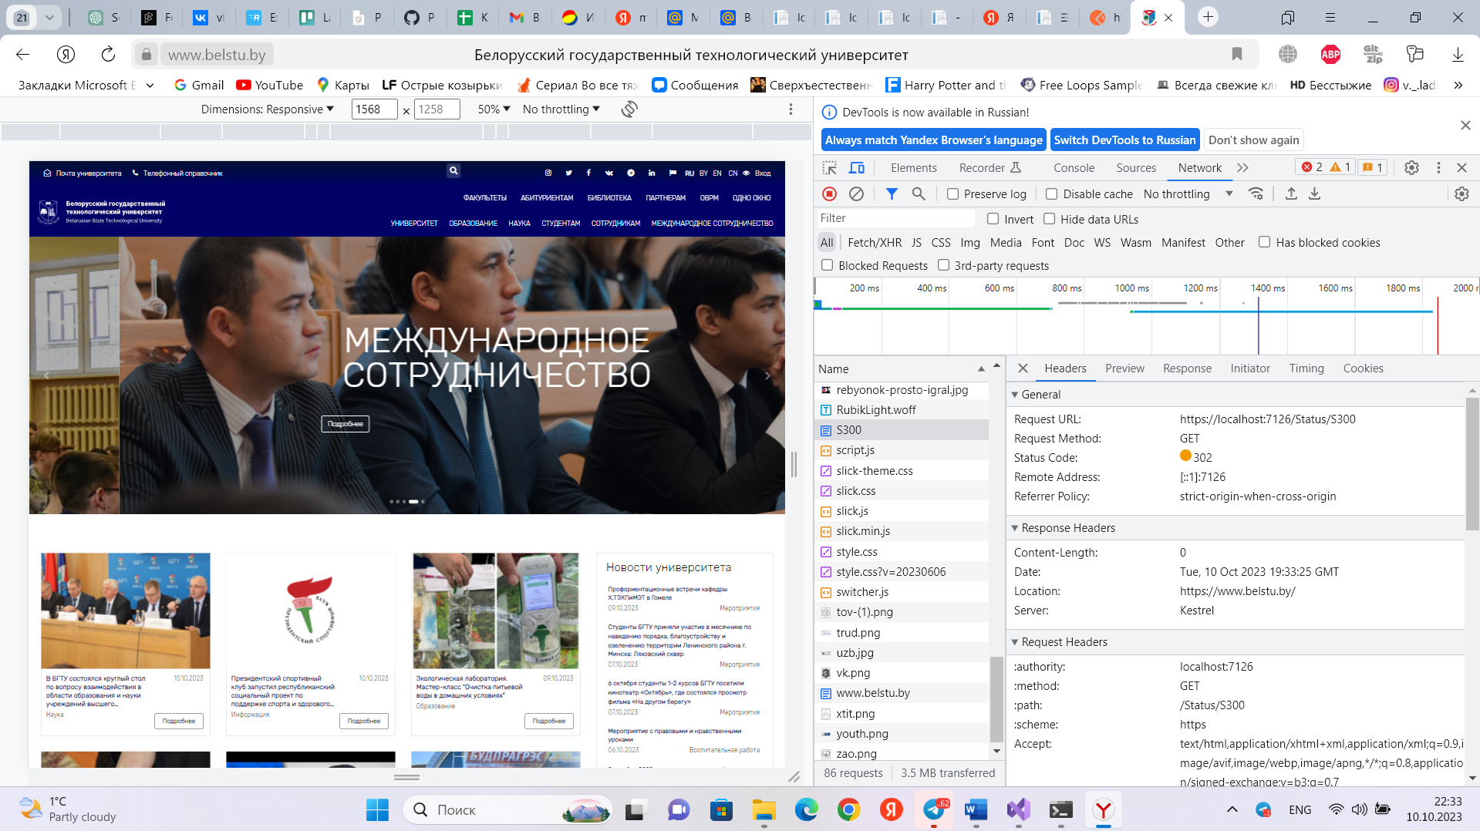
- Запрос http://localhost:XXX/Status/S500 должен возвращать статус в интервале (500, 599). Проверить с помощью запроса из http-файла.(Tips: деление на 0).
Press f11
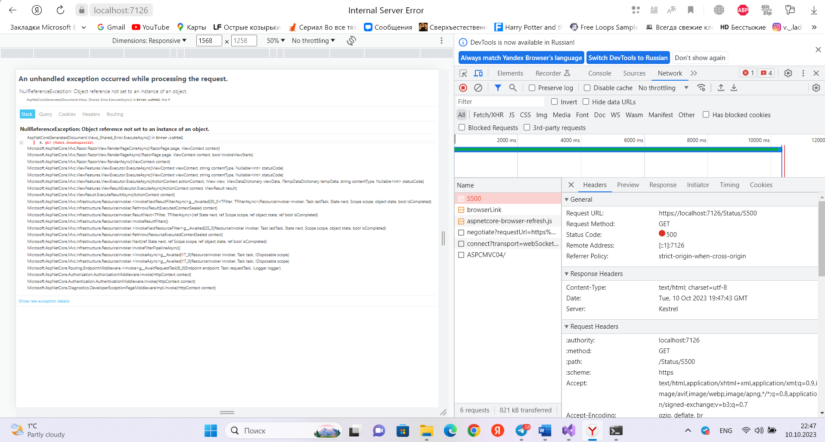

Задание 5

- В этом же решении разработайте ASPCMVC-приложение с именем ASPCMVC05. В приложении должен быть реализован контролер с именем Parm, имеющий следующий вид.

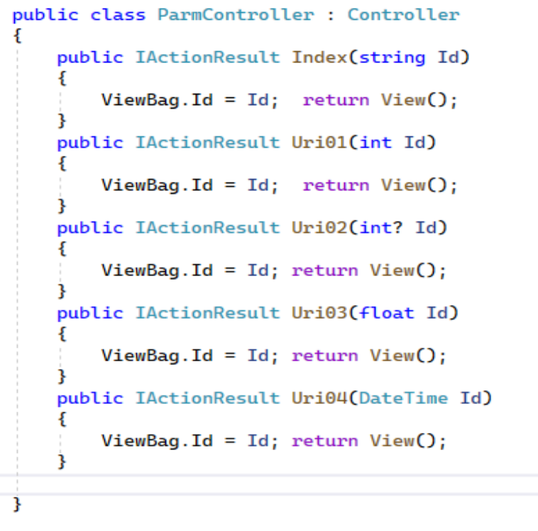

- Создайте представления для контролера Parm
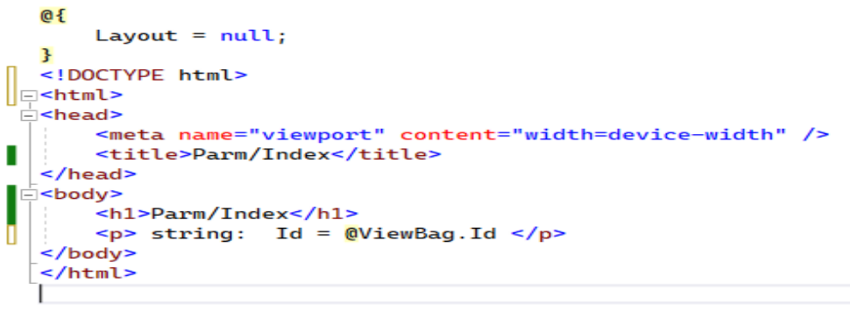
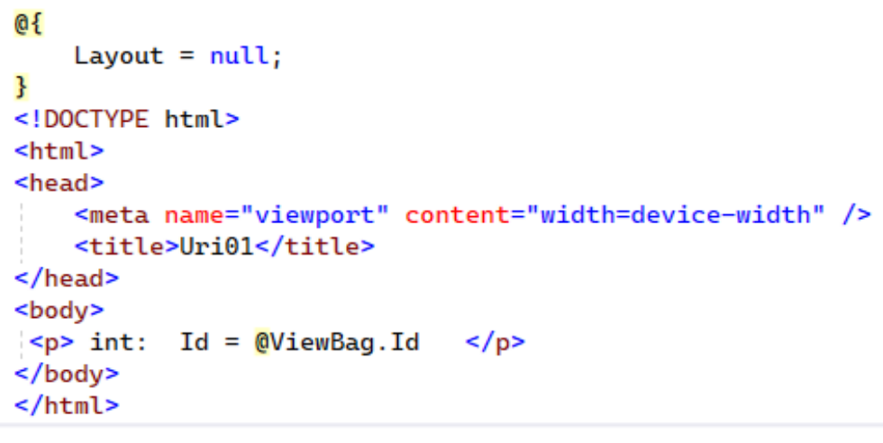
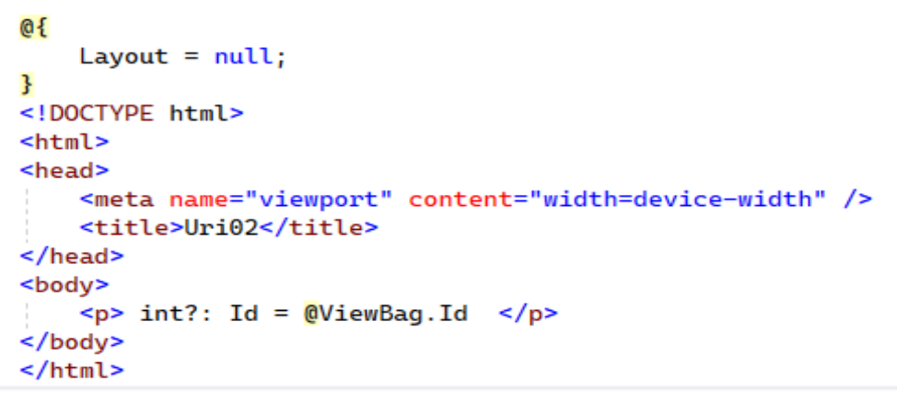
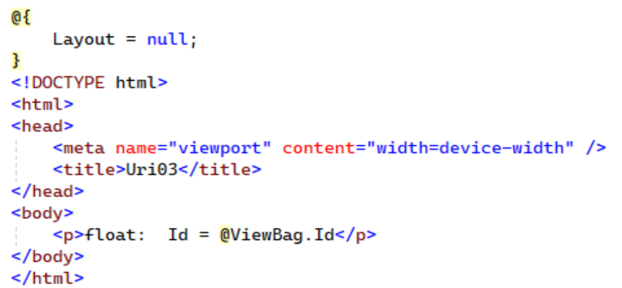
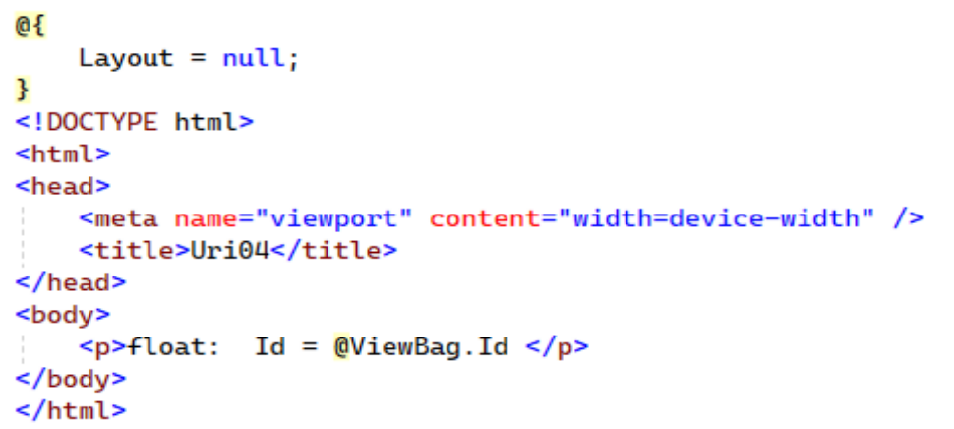

- Создайте http-файл

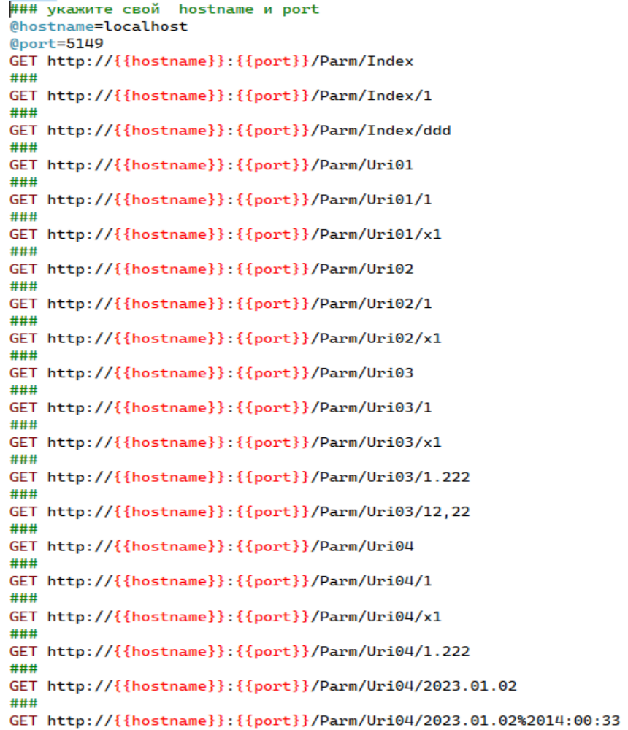

- Выполните все запросы http-файла, объясните полученный результат.

